东方950型巡逻艇的设计
陈科军
（无锡东方高速艇发展有限公司）

论文摘要：本文介绍了巡逻艇的研发背景，探讨了巡逻艇的设计要求，详细表述了本艇的设计细节，总结了东方950型巡逻艇的优缺点。
关键词：适航性 快速性 不沉性 操纵型 安全性 EVA高弹护舷 内河高速巡逻艇

- 研发设计背景
1.1随着近年来水上旅游的兴起，水上快艇、旅游船舶的增多，相应的水上的突发事件也多了起来。地方海事部门在拥有一定数量的大中型舰船的同时，也需要数量众多的高性能小型船艇，用于内河、湖泊、港口上的安保巡逻，处置水上突发事件，实施水上人命救助等。
此类船艇一般船长在10米左右，它们一般具有以下特点：
- 适航性：抗风能力一般应不小于8级，能在浪高不大于2m的水域巡航和搜救任务，能在急流区、礁石区、浅水区和渔网区担负应急抢险和人命救助任务，在大风浪中发动机转数调到最大时，发动机不过载，可在风浪中应急靠船，基本上船天侯使用。
- 快速性：最大航速不小于35Kn。
- 不沉性：船员在舱内不受风浪冲击，舱室全部进水不沉。
- 操纵型：能够快速回转，在高密度船流中高速穿行，能够安全冲上滑道或沙滩。
- 安全性；有保障水上救人和被就人安全的装置，具备防碰、防桨打、防落水功能。从船艏至船艉，有耐油、耐高温、大直径高强度EVA填充的气囊防撞护舷。在大风浪中高速航行时，即使受到巨浪连续猛烈冲击，船体不变形、不开裂、、不会被巨浪盖压和掀翻，门窗、通风口、通风筒不进水，甲板不积水，在风浪中靠船时，能经收大的碰撞和挤压。
- 舒适性；有完备的减震降噪措施。生活设施配套满足正常执行巡逻任务的要求，能够确保船员不晕船。
- 续航力：100到300海里。
船体材料用纤维增强塑料或着铝合金材料。
- 设计方案
2.1概述
东方950型巡逻艇线型流畅，操纵灵活，外形美观是一款环保型高性能复合材料高速快艇，其船体线型借鉴海外优秀线型并加以开发，能符合巡逻、搜救艇快速出动要求，适航于内河A级航区。
本船为单底、单甲板、纵骨架式结构，双汽油挂机驱动的折角形玻璃钢艇，船体及上层建筑均采用玻璃纤维增强塑料制造,外形简洁而又不失运动感，结构设计按CCS《内河高速船入级与建造规范》（2016）对内河A级航区的要求；完整稳性和干舷满足2011年版《内河船舶法定检验技术规则》及其2015、2016年修改通报对A级航区船舶的要求。
2.2主要参数
最大船长 9.97m
总 长 9.09m
船 长 7.996m
型 宽 2.95m
总 宽 3.51m
型 深 1.30m
设计吃水 0.5m
排 水 量 5.738t
主 机 2*200HP
最大航速 35Kn
航 区 内河A级
肋 距 500mm
乘 员 8人（包括船员1人）

2.3.船型及特点
本艇外型动感、威严，采用FRP整体高精度镜面模具制造成型，并有优质材料成型的耐水耐磨表面，使本艇外观造型流畅简洁，船体表面光洁致密、长年光洁如镜。
本艇采用深V线型设计，抗风浪性能优越，最大抗风能力浦氏风级8级，消波性及稳性好，同时此船吃水浅、自重轻、驾控方便灵活，维修简便，使用寿命长。
本艇护舷材由尺寸高度为400mm、宽度为280mm的D型EVA高弹体外层覆盖耐磨抗碰撞的聚脲涂层制成。除了保护船舷外，本艇所设护舷材还具有以下作用：1）大大增加本艇的抗沉性； 2）减轻艇身左右摇摆，方便救援；3）减少侧翻可能性；4）令艇具有更好的随浪性；5）EVA护舷能有效减轻礁石或水生物等锐利硬物的碰、擦、划伤，增加艇体的保护功能。
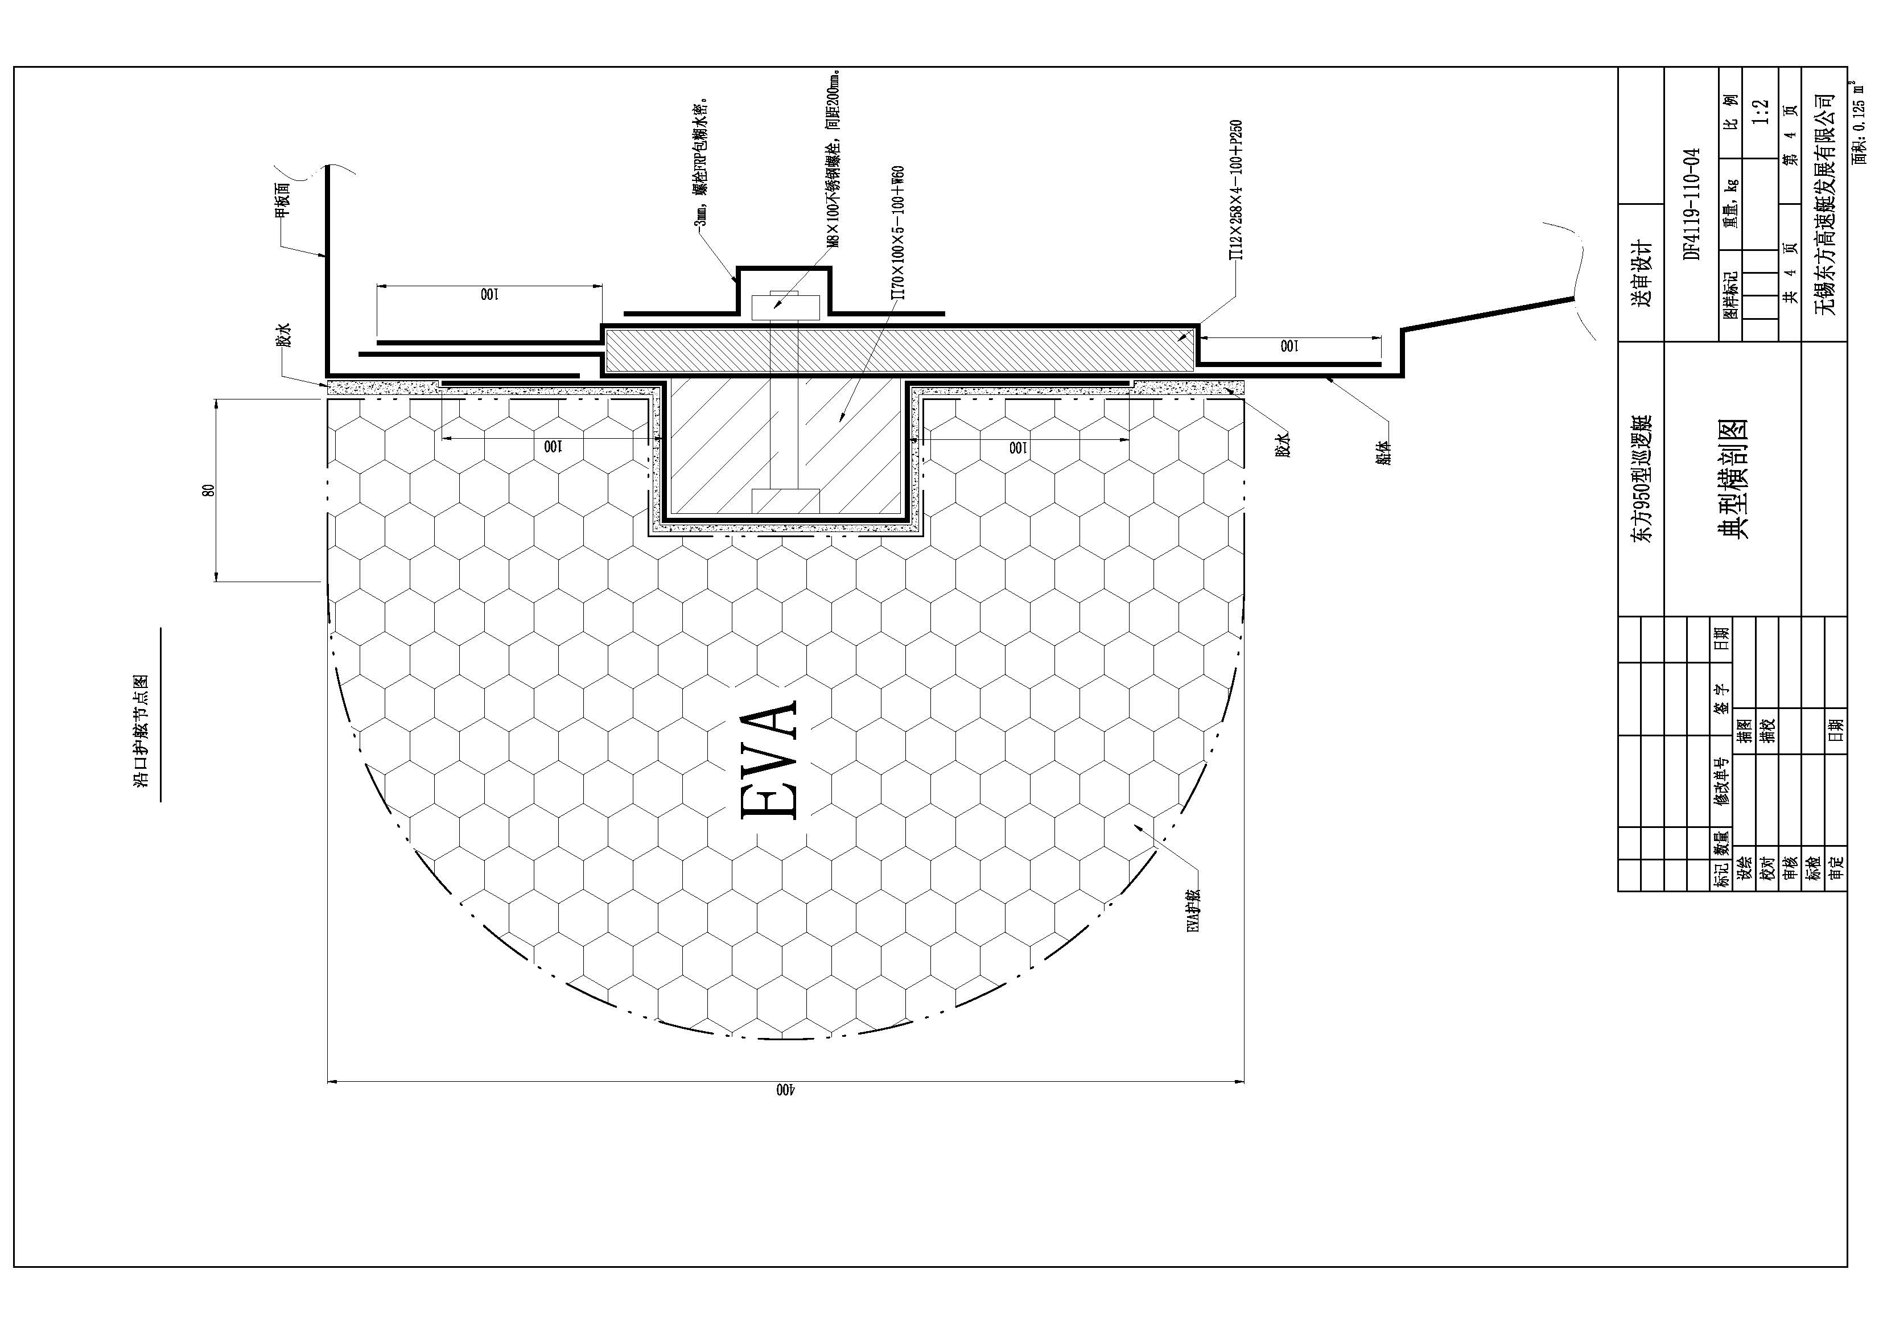
EVA护舷节点图
2.4.稳性及不沉性
基本稳性衡准数（未记及气囊效果）
满载出港：Kf=4.321
满载到港：Kf=3.57
空载到港：Kf=3.523
在尚未计及气囊效果的情况下，抗风能力能够达到8级。
本艇在舷侧列板部位自艏到尾部沿甲板边缘固定一直径为400mm的D型EVA高弹护舷，护舷外层覆盖耐磨抗碰撞的聚脲涂层。能够提供1.75t浮力，在内地坪下部填充有约3.85m3的浮力体，另有清水箱、柴油箱、油箱容积共计0.8m3，共产生的浮力为6.399tf，大于艇的重力。所以艇全部进水后仍能浮于水面而不沉。
2.5. 续航力
本船续航力为4h，约140海里。
2.6.主机、航速
本船设有2台水星 200HP(VERADO200)汽油挂机推进机组，该机为四冲程4缸高速汽油机，最大马力200HP，转速5800-6400rpm，12V电启动；主机本身带有充电发电机，主机运转时能自动对电瓶进行充电，艉部推进系统配套供应。在其额定功率下，本船最大航速可达约35Kn。

2.7.总布置
1）舱室划分
本船舱室划分如下：尾~#3为辅机舱；#3~#6+300为燃油舱；#6+300~#14为客舱；＃14~艏为艏尖舱。
- 辅机舱
辅机舱放置蓄电池组以及一台5KW的水冷柴油发电机，型号为威仕博 M-SC6P 5kw/230V。发电机另配一只100L柴油油箱。

- 燃油舱
舱内设有300L汽油箱2只，100L水箱一只。燃油舱舱壁采用不燃材料或具有阻燃性能材料或等效材料制成，并且在处所内具有不吸附燃油的表面；在燃油舱前后、两舷开有进风口、出风口，通风方式为自然通风；
- 客舱
客舱后部左舷为工作区，设置U型沙发和工作台，右舷为驾驶区，设置驾控台和驾驶椅。驾驶椅下座箱设置水冷空调，座箱后部设置一个洗手池。在走道正上方顶棚上安装一扇手动滑动式铝合金边框天窗。
客舱前部为休息舱，在驾控台前部设置一卫生间，卫生间内设置一台电动打包马桶。其余位置U型沙发。在卧舱两舷侧安装2扇矩形小舷窗，在前部正中安装一扇开启式铝合金边框天窗兼紧急逃生口。
客舱地坪板下面填充聚氨酯泡沫。
4）艏尖舱
艏尖舱为防碰舱，内放置铁锚、锚索。在船体首部安装不锈钢护板，保护船体。地坪板下面填充聚氨酯泡沫。
2.8.船体结构
1）本船结构设计按CCS《内河高速船入级与建造规范》（2016）对内河A级航区的要求设计。
艇体结构型式为单底、单甲板、纵骨架式，肋骨间距为500mm。主艇体及上层建筑均为单板结构，舱壁采用夹层结构。
在载荷计算中，取设计波高H1/3=2.0m,船体重心处垂向加速度为acg=1.2g。
2）舱壁：#3、#6+300、#14肋位设置夹层板水密横舱壁。
3）船体材料
本艇艇体材料为聚酯玻璃钢。增强材料选用M450g、M300g无碱短切纤维毡和EWR600、EWR800无碱玻纤织物。粘接剂采用长兴2597PT不饱和树脂。模具采用玻璃钢整体镜面模具，表面胶衣为耐水胶衣树脂，其表面附有耐磨材料。骨材截面芯材采用聚氨酯泡沫塑料或实木。以上材料均取得中国船级社认可。
2.9.船舶舾装

1）系泊设备
本船在首、尾两舷各设316Lφ57单十字缆桩2只（兼拖缆桩使用）。船首配15kg大抓力锚一只，直径16mm长50m锚索1根，配一根长1m*8mm CCSAM2短锚链；配直径16mm长25m破断负荷大于32KN的纤维系船索2根，另配拖缆绳φ16mm长50m。

2）舱室门窗
客舱尾部设有1扇铝合金风雨密移门；客舱两侧设幕墙玻璃，幕墙玻璃设有小的移窗；客舱顶棚设铝合金天窗1个（兼逃生口），卧舱上部设铝合金天窗1个（兼逃生口），卧舱在主甲板以上两舷侧安装两扇矩形小舷窗；客舱侧窗及天窗采用钢化玻璃，客舱挡风玻璃采用钢化夹层玻璃，外装一副DC12V电动雨刮器。
3）栏杆
本船艏艉甲板设有不锈钢栏杆、扶手(φ32)，客舱两侧设有扶手(φ25)，栏杆及扶手材质均采用316。艉甲板舷墙加栏杆高度为800mm，首部栏杆高度为800mm。

4）甲板及护舷
全船外表颜色为白色，采用蓝色防滑甲板。全船橡胶护舷材采用有EVA发泡护舷。船首设有高防撞护舷，倾斜艏柱部位包覆不锈钢板。

5）舱口盖
艉甲板上设开口为1260×630水密舱口盖1个，进客舱甲板上设开口为1260×840水密舱口盖1个；首尖舱设开口为500×400水密舱口盖1个。

6) 防火分隔及隔音隔热
本船舱（油柜舱）前后壁及天花两舷轻载水线以上设防火陶瓷棉，客舱围壁及顶部加装隔音隔热棉。

2.10. 消防、救生设备

1）消防设备
艉甲板配备5kg干粉灭火器1个，9L泡沫灭火器1只；半圆形带绳消防桶2只；
乘员舱配备5kg干粉灭火器3个。

2）救生设备
本船配救生衣10件，救生圈2只（带30米救生浮索）。

2.11.动力装置

2.11.1主机及推进装置
本艇推进装置采用2台汽油挂机。主机为2台美国水星200VERADO200)XL船用汽油挂机，单机功率为200hp,转速为5800-6400rpm。

2.11.1.2发电机组
本船发电机组采用1台进口船用柴油发电机组,型号为威仕博 M-SC6P 5kw/230V。

2.11.1.3挂机布置
本艇为挂机型，挂机设在船艉,推进装置采用美国水星200马力四冲程舷外汽油机两台，2组主机启动用蓄电池。蓄电池放置舱与汽油箱放置舱完全隔离，以保证汽油箱的绝对安全。

2.11.1.4主机遥控系统及操舵系统
在驾驶台设有操纵系统，主机及离合器操纵采用远距离操纵，在驾驶台设有遥控操作装置，通过控制手柄，对主机进行调速、换向、转动;通过启停开关对主机进行遥控启动、停车。本船采用意大利ULTRAFLEX液压操舵系统，通过驾驶室操纵方向盘可实现±30度范围任意角度的转舵。

2.11.2.动力系统

1）燃油系统
200XL船用汽油挂机采用辛烷值93号无铅汽油作燃料。本系统由不锈钢燃油箱及管路阀件等组成。在燃油舱底设600L不锈钢燃油箱一个。燃油通过甲板注入口对油箱加油。主机运转时，燃油从油箱经过滤器进入主机燃油系统。
辅柴油机燃油系统由柴油箱、柴油过滤器、液位计、管路、阀件等组成。在辅机舱内安装一个不锈钢柴油箱，容量为100L。柴油由主甲板注入口注入柴油箱。柴油经过辅机柴油滤器向辅柴油机供油, 其回油回至柴油箱。柴油箱出油口设有开关阀。
油箱连接至接地系统。

2）滑油系统
主机、辅机均自带润滑系统。

3）主机冷却水系统
主机的冷却水系统随主机提供，内外冷却水系统均与主机设计成一体。主机采用海水开式循环；海水由艉机吸入，经主机机带海水泵压至汽油机内,再到达主机排气管内，随尾气排出。
辅柴油机的冷却水系统为双循环冷却系统。
辅机淡水系统由调温器、热交换器、淡水冷却器、滑油冷却器、淡水泵、淡水箱（兼淡水膨胀箱）组成。
辅机海水系统由机带海水泵和管路、阀件等组成。

4）排气系统及布置
主机采用尾排气。主机废气与水混合从艉机出水口排出舷外。

5）舱底水系统
本船设有舱底泵3台（2000GPH），舱底泵设有浮子液位开关，可自动启动舱底泵将积水排出舷外。

6）通风系统
辅机舱采用自然与机械进风组合，机械排风。在机舱内设有自然进风口及机械进风口，1台涡流风机从机舱抽风(风机型号：SFBB1-320-02,流量550m3/h)。外界空气从自然进气道及机械进风道进入机舱，供辅机吸气及机舱散热。

7）防污染系统
本船设置有15L污油水桶1个，置于辅机舱舷侧。机舱内的污油水用水瓢打到污油水桶储存，并定期通过通岸接头排上岸回收处理。

8）全船空气及测量系统
燃油箱设有电感式液位计可以通过设在驾驶台的油位表知道燃油的消耗情况，空舱舱室装有透气管。

2.12.电气配置

2.12.1电源设备
1）本船直流DC12V电气系统均采用双绝缘系统。
2）设有威仕博 M-SC6P 5kw/230V发电机一台，供充电机、空调、插座等电源。
3）设有岸电插座AC230V/32A一个，艇靠岸时给艇上设备供电。
4） 设有DC12V 6-CQW-200型蓄电池DC1一块作为服务电池。
5）设有DC12V 6-CQW-120型蓄电池DC2、DC3两块块作为主机启动电池。
6）设有DC12V 6-CQW-120 型蓄电池DC4一块作为发电机启动电池。
7）设有一台DC12V/40A充电机，为全艇电池充电。

2.12.2配电系统
1）本艇设有交、直流主配电板一块，可对全艇各用电设备进行接通﹑断开控制，并对其进行电气保护。
2）本艇在驾驶室设有航行灯控制板（NSB）控制全艇的航行信号灯。

2.13. 电力设备
1）本艇设有整体式空调一台，容量18000BTU，机舱设有空调泵一台。
2）舱底共设有三台电动舱底泵：2000GPH /DC12V/40W。
3）本艇设机舱排风扇1台（DC12V/150W/台），卫生间排风扇1台（DC12V/50W/台）。
4）卫生间设有电动打包式马桶一台（DC12V/200W）。
5）配有两台DC12V/50W电动雨刮器。

2.14.航行、信号设备
全船配有红、白旗各一面（尺寸不小于0.4m×0.6m），黑色球体号型一只，手电筒一只。
本船信号灯设有白桅灯、红舷灯、绿舷灯、白光尾灯、白环照灯、绿环照灯、红闪光灯、绿闪光灯、白闪光灯、2只红环照灯；1套电遥控全向强光搜索灯，灯光射程不小于1km；长排警示灯1个（含有扬声器）；小型号笛1个。
本艇配甚高频无线电话装置1台，车载CD1台（带有收音机功能），配置２ 根测深杆和１ 只测深锤和磁罗经一台。

2.15．电缆
本船电缆采用 “CCS”认可型CEFR/NA型船用滞燃电缆（随机电缆除外）。电缆敷设保证原有电缆防护性能，穿过舱壁和甲板时保证舱壁或甲板原有性能不受影响。

2.16.接地
本船在船尾后部安装一块S=0.1m² δ=2mm 铜质接地板。一块为避雷接地，也为全船电气充电机、油箱、栏杆等金属舾装件的接地。在顶棚甲板的桅杆顶部安装有ф=12mm L=250mm的铜质避雷针，通过1×16mm²的电缆接至避雷接地铜板。
3.实艇的使用情况
3.1实船试航结果
2017年5月18日下午在无锡东方高速艇发展有限公司港池外直湖港航道内试航。
试验结果：
- 航速：最大航速为35Kn；
- 稳性很好，即使是侧浪航行，摇摆幅度也很小，周期较短，人根本不会晕船；
- 浮态很好，过浪很平稳，没有甲板上浪，只有少许水花。
- 船体十分坚固，内部所有内装及家具、设备安装稳固，船在起飞时，船体没有抖动感觉，也没有异响。
- 全船机电设备都能够正常使用。

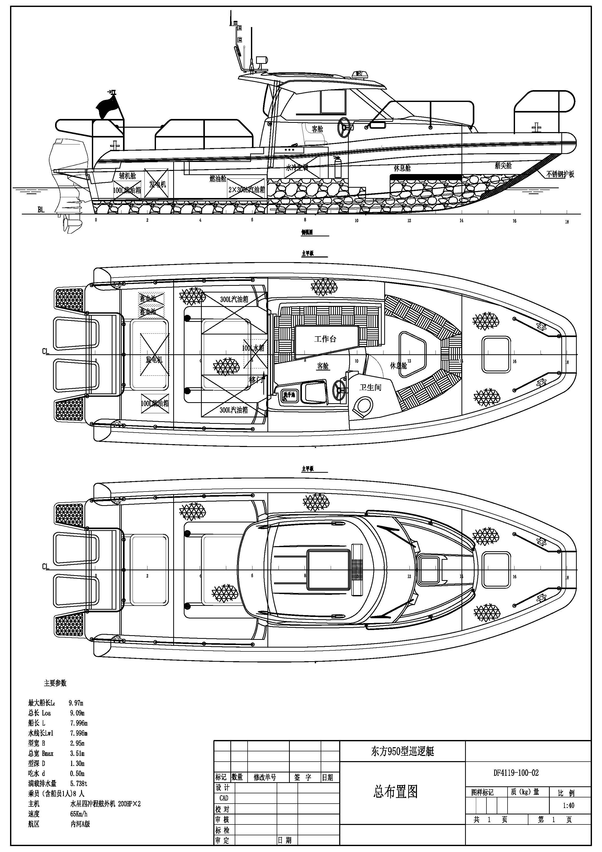
- 实船照片及总布置图

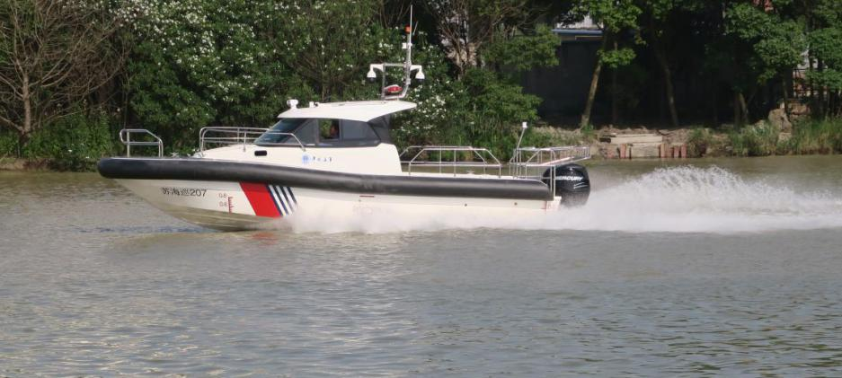
照片1
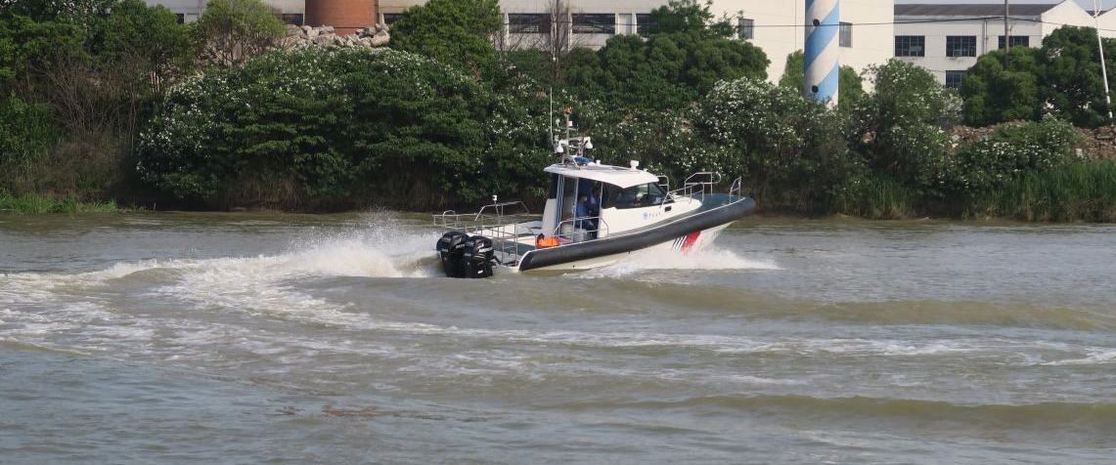
照片2

5、总结
本船基本上达到了设计目标，是一款初投小、航速高，抗风浪性能强，集巡逻和救助功能为一体的新船型。全船采用深V线型设计，抗风浪性能优越，最大抗风能力浦氏风级8级，消波性及稳性好，同时本船吃水浅、自重轻、驾控方便灵活，维修简便，使用寿命长。
同时也发现设计中的一些不足，对于艇上细节设计考虑不够充分，影响到日常使用的便利性。在以后的设计中，不仅要把控好总体性能，对于船舶实用便利性也要考虑仔细。

参考文献
[1]盛振邦,刘应中.船舶原理[M].上海：上海交通大学出版社，2004
[2]《内河高速船入级与建造规范》（2016）.中国船级社，
[3]《内河船舶法定检验技术规则2011》及其2015、2016年修改通.中华人民共和国海事局。

作者简介：陈科军 男 船舶工程助理工程师 无锡东方高速艇发展有限公司 船舶设计 18015034225

